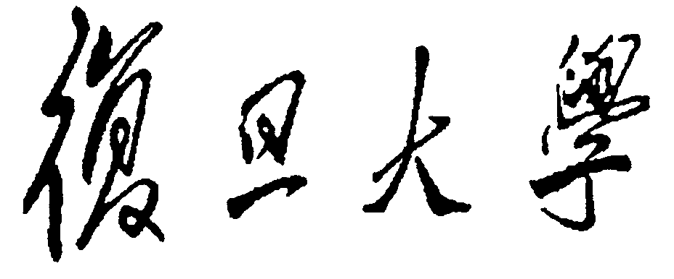

本科毕业论文



论文题目： | 软件测试
院 系： | 计算机科学技术学院
专 业： | 计算机科学与技术
姓 名： | XXX
学 号： | 0830024XXXX
指导教师： | XXX

2012年 6月10日

摘要
软件测试描述一种用来促进鉴定软件的 正确性、完整性、安全性、和品质的过程。据此，您可能会想，软件测试永远不可能完整的确立任意电脑软件的正确性。然而，在可计算理论──计算机科学的一个支派──一个简单的数学证明推断出下列结果：不可能完全解决所谓“当机”(指任意电脑程式是否会进入 无限循环、或者罢工并产生输出) 问题。换句话说，软件测试是一种实际输出与预期输出间的稽核或者比较过程。
软件测试有许多方法，但对复杂的产品执行有效测试不仅仅是研究过程，更是创造并严格遵守某些呆板步骤的大事。测试的其中一个定义：“为了评估而质疑产品的过程”──这里的“质疑”是测试员试着对产品做的事，而产品以测试者脚本行为反应作为回答。虽然大部分测试的智力过程不外乎回顾、检查，然而“测试”这个词意味着产品动态分析──让产品流畅运行。程式品质可能，而且通常会，随系统不同而有差异；不过某些公认特性是共通的：可靠性、稳定性、轻便性、易于维护、以及实用性。请参照至 ISO 标准 ISO 9126 有更详尽的说明。……
关键词：软件测试，测试用例。

Abstract
Software Testing is an empirical investigation conducted to provide stakeholders with information about the quality of the product or service under test, with respect to the context in which it is intended to operate. This includes, but is not limited to, the process of executing a program or application with the intent of finding software bugs.
……
Keywords: software testing, test-case generation.

目录
第一章 引言 1
1.1软件测试用例 1
1.2… 1
第二章 正文 2
2.1 软件测试 2
2.2 2
参考文献 3
致谢 4

第一章 引言
软件测试有许多方法，但对复杂的产品执行有效测试不仅仅是研究过程，更是创造并严格遵守某些呆板步骤的大事。测试的其中一个定义：“为了评估而质疑产品的过程”──这里的“质疑”是测试员试着对产品做的事，而产品以测试者脚本行为反应作为回答。虽然大部分测试的智力过程不外乎回顾、检查，然而“测试”这个词意味着产品动态分析──让产品流畅运行。程式品质可能，而且通常会，随系统不同而有差异；不过某些公认特性是共通的：可靠性、稳定性、轻便性、易于维护、以及实用性。

1.1软件测试用例

1.2…

第二章 正文

2.1 软件测试

2.2

参考文献

致谢

